Handlungsanleitung
Weg vom frontalen Präsentieren: Sway im Seminareinsatz
Das kennen alle Lehrenden: Vorne stehen in leicht abgedunkelten Räumen, präsentieren und dabei um die Aufmerksamkeit der Teilnehmenden kämpfen. Tools wie PowerPoint oder Impress sind eher für frontales Präsentieren gemacht und somit nicht für jeden Zweck geeignet. Immer mehr Anbieter entwickeln Alternativen, nun auch Microsoft mit der Anwendung Sway. Das Tool ermöglicht medial abwechslungsreiche Präsentationen, an denen die Teilnehmenden auch selbst mitarbeiten können. Wenn Sie nach neuen Präsentationsformen suchen, lohnt sich ein Blick auf diese Software.
Sway ernöglicht Präsentationen die mehr bieten als frontales Präsentieren. (Bild: Tim Evans/pixabay.com, CC0)
Was man braucht
Voraussetzung zur Verwendung von Sway ist ein Internetzugang und ein Konto bei der Firma Microsoft. Erstellt und genutzt werden können die Präsentationen sowohl mit mobilen als auch stationären Geräten – kostenlos. Apps gibt es zurzeit für Windows 10 – hier ist auch eine Offline-Nutzung möglich – und mobile Apple-Geräte (iOS); eine Android-App ist Planung.
Ansonsten nutzt man die Software einfach über den Browser. Die Präsentationen selbst werden immer auf dem Sway-Server abgelegt, dort kann man sich auch Präsentationsbeispiele anschauen.
Was die Software kann
Sway ermöglicht es, über eine einfache Nutzeroberfläche Präsentationen zu erstellen, in der unterschiedliche Medien – Bilder, Texte, Filme – per Klick zusammengestellt werden. Sie können die Präsentation allein oder gemeinsam mit anderen Kolleginnen und Kollegen oder Teilnehmenden erstellen. Sie kann anschließend allen gezeigt oder zum Selbstanschauen zur Verfügung gestellt werden.
Ob ein Tutorial für den Seminargebrauch, ein Bericht zu einer Veranstaltungsexkursion oder die Präsentation zu aktuellen Wetterphänomenen im nächsten Seminar, Sway ermöglicht es Ihnen:
Ähnlich wie bei prezi können kurze Texte, Bilder, Videos und importierte PDF-, PowerPoint- oder Word-Dateien zusammengestellt werden.
Die Software bietet unterschiedliche Design-Vorlagen. Mit einem Klick kann man aus unterschiedlichen Elementen eine einheitliche Präsentation erzeugen. Innerhalb der Vorlagen können Schriftarten und Farben nach eigenen Vorstellungen angepasst werden.
Es kann gemeinsam mit anderen Nutzerinnen und Nutzern an einer Präsentation gearbeitet werden.
Über das Verteilen der Webadresse der Sway-Präsentation per E-Mail oder über Soziale Netzwerke sind die Präsentationen leicht kommunizierbar.
Dadurch, dass die Anwendung direkt im Browser genutzt werden kann und auch mobil einsetzbar ist, können sich Teilnehmende die Inhalte der Präsentation in eigener Geschwindigkeit an ihren eigenen Geräten – z.B. in Kleingruppen – erschließen.
Schritte zum Erstellen einer Präsentation mit Sway
Wie fängt man nun konkret an? Zunächst erstellt man eine neue Präsentation (im nächsten Screenshot rechts zu sehen). Wie bei allen anderen Programmen ist diese zunächst leer. Die nächsten Schritte sind davon abhängig, was genau Sie tun wollen: Im abgebildeten Beispiel soll es um das Deutsche Museum der digitalen Kultur gehen. In die in der mittleren Spalte – „Storyline” – zu sehenden Kästen fügen Sie die Inhalte der Präsentation ein. Die im Titel genannten Stichworte werden automatisch für die Suche nach Bildern vorgeschlagen, zu sehen im Screenshot oben links. Die gefundenen Bilder sind darunter in einer Art Vorschaumodus zu sehen.
Durch einen Klick auf das unten zu sehende grüne Plus entsteht ein weiterer Kasten, in den Text oder Bilder eingefügt werden können, also der nächste Inhalt der Präsentation.
Weitere Autorinnen und Autoren können über einen Button oben links eingeladen werden, dort findet man auch die Funktionen, über die die Präsentation bekannt gemacht werden kann („Teilen”).
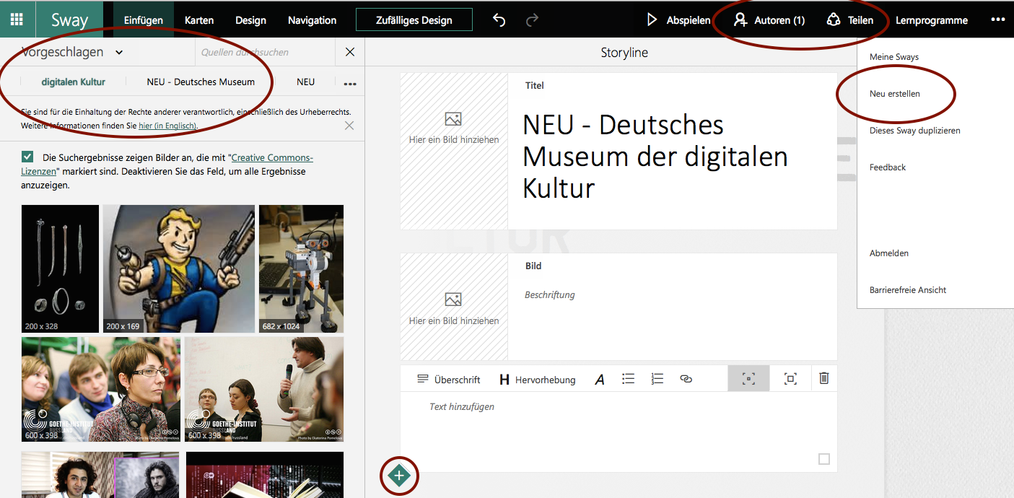
Einige Hauptfunktionen von Sway. Zur detaillierteren Beschreibung siehe oben. (Bild: Screenshot fällt nicht unter eine freie Lizenz)
Einsatzmöglichkeiten
Visualisierung
Wer viel mit Bildern arbeitet, wird bei Sway gut unterstützt. Ein paar Beispiele:
Bei der Auswahl von Bildern aus dem Internet werden automatisch die angeboten, die von der Suchmaschine als „Creative Commons“ erkannt werden, also unter einer freien Lizenz zur Verfügung stehen.
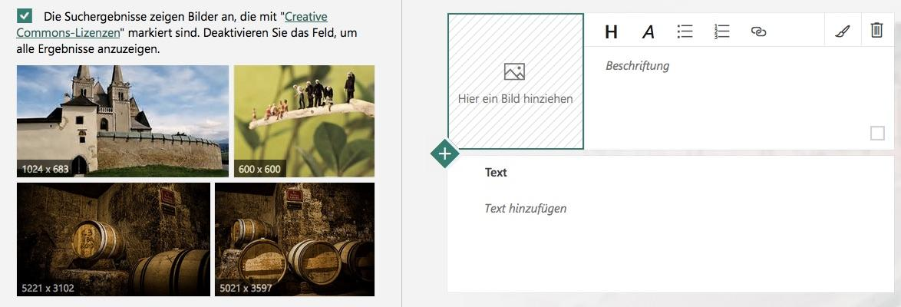
Per Drag and Drop kann man die von der Suchmaschine vorgeschlagenen Bilder in die Präsentation ziehen. (Bild: Screenshot fällt nicht unter eine freie Lizenz)
Bilder können stapelweise, in einem Raster, zum Weiterklicken oder im Vorher-Nachher-Vergleich mit Schieberegler präsentiert werden. Das heißt, sie sind alle auf einen Blick sichtbar, man kann vergleichen oder sich durchklicken:
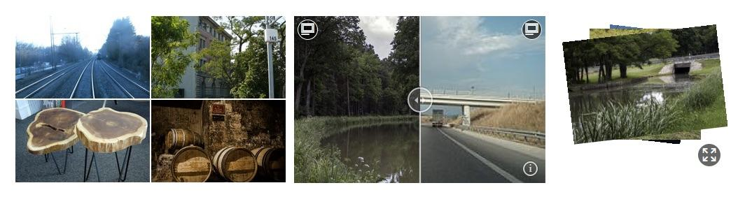
Raster, Vergleich oder Stapel: So können Bilder in die Präsentation integriert werden. (Screenshot fällt nicht unter eine freie Lizenz)
Sie können zwar nicht in der Größe verändert, aber mit sogenannten Fokuspunkten versehen werden, mit denen man ein Bildzentrum bestimmten kann. So bleibt – z.B. unabhängig davon, welches Design ausgewählt ist – das Wichtigste des Bildes immer sichtbar. Umgesetzt wird dies, indem der gewählte Punkt angezoomt wird, wenn das Bild sichtbar wird.
Mobilität
Dass die Präsentationen immer und überall – also auch außerhalb des Seminarraums – erstellt und genutzt werden können, eröffnet neue Möglichkeiten. Teilnehmende können sich während einer Exkursion Hintergrundmaterialien anschauen oder selbst aktiv werden und von unterwegs, beispielsweise bei einer Stadtbesichtigung, Bilder einstellen.
Linearität
Das Tool eignet sich für Storytelling. Der Bereich, in dem die Inhalte aus unterschiedlichen Medien zusammengestellt werden, heißt entsprechend „Storyline“. Das ist gleichzeitig ein Hauptmerkmal der Software: Sie bleibt dem Prinzip der Linearität treu, das heißt, es gibt immer eine vorgesehene Reihenfolge der Inhalte. Zwar kann man im Entwurfsmodus einmal hinzugefügte Elemente beliebig verschieben, am Ende wird aus dem Ganzen aber eine Art Film, der abgespielt wird.
Fazit
Microsofts Antwort auf prezi ist ein vielseitiges Tool. Wer kein Problem damit hat, sich ein Microsoft-Konto anzulegen (oder bereits eines hat) und relativ schnell einheitliche und medial abwechslungsreiche Präsentationen erstellen möchte, sollte Sway testen.

CC BY SA 3.0 DE by Ute Demuth für wb-web

